**Приложение 2**

**МИНИСТЕРСТВО НАУКИ И ВЫСШЕГО ОБРАЗОВАНИЯ РОССИЙСКОЙ ФЕДЕРАЦИИ**

федеральное государственное бюджетное образовательное учреждение

высшего образования

**«УЛЬЯНОВСКИЙ ГОСУДАРСТВЕННЫЙ ТЕХНИЧЕСКИЙ УНИВЕРСИТЕТ»**

Кафедра «Измерительно-вычислительные комплексы»

Курсовая работа

По дисциплине «Алгоритмы и структуры данных»

Тема «Компьютерная логическая игра «Мак Йек»

Руководство программиста

**Инв. № подл.**

**Подп. и дата**

**Взам. инв. №**

**Инв. № дубл.**

**Подп. и дата**

Р.02069337.21/828 03 РП-03

Листов 10

**Исполнитель**:

студент гр. ИСТбд-22

*Андрианова Алина Антоновна*

« » 2022 г.

**2022**

**1. Назначение и условия применения программы**

**1.1 Назначение и функции, выполняемые приложением**

Приложение представляет собой игру в Мак Йек.

Основные правила игры:

1. Пользователю предоставляется поле 8х8 клеток;
2. Игра ведется шашками двух цветов: белыми и черными. Белые принадлежат одному игроку, а черные его противнику. Шашки располагаются на черных клетках в первых двух рядах. Игру начинают белые;
3. В каждой черной клетке в определенный момент времени может находиться не более одной шашки;
4. Клетка называется свободной, если на данный момент в ней нет шашки;
5. За каждый ход пользователь должен переместить одну шашку в любую свободную клетку на поле, учитывая правила игры: простые шашки ходят только вперед по диагонали на одну клетку, дамки ходят на неограниченное количество клеток по диагонали во всех четырех направлениях;
6. Правила рубки:
7. Цель игры – срубить все шашки противника.
8. Рубка необязательна. Простые шашки рубят только вперед по диагонали и встают на следующую клетку после срубленной. Дамки рубят по диагонали во всех четырех направлениях встают на следующую клетку после срубленной;
9. Игра заканчивается после того, как один из игроков срубит все шашки противника.

Функциональные возможности приложения:

1. Регистрация / авторизация пользователя;
2. Проверка введённых данных на корректность;
3. Шифрование пароля;
4. Проверка правильности хода;
5. Возможность игры с компьютером;
6. Возможность игры с другом;
7. Сохранение последней незаконченной игры;
8. Возможность продолжить последнюю незаконченную игру;
9. Определение победителя;
10. Сохранение и отображение статистики пользователя;
11. Возможность начать новую игру;
12. Возможность выйти из личного кабинета.

**1.2 Условия, необходимые для использования приложения**

1. Версия операционной системы: Windows 10 (64-бит);
2. Инструментальная среда разработки: PyCharm Community Edition 2022.1;
3. Версия языка Python: 3.10;
4. Используемые библиотеки: PyQt5, pygame.

**2. Характеристики программы**

**2.1 Характеристики приложения**

Программный код состоит из 523 строк.

Количество алгоритмов – 10

Количество сторонних библиотек – 1

Запуск приложения. Окно авторизации.

Вход в личный кабинет: при помощи библиотеки PyQt5 вызывается форма авторизации/регистрации, проверяются возможные исходы событий при заполнении данных пользователя. В зависимости от выбранного действия выполняются функции авторизации существующего пользователя или регистрации нового и открытие окна личного кабинета.

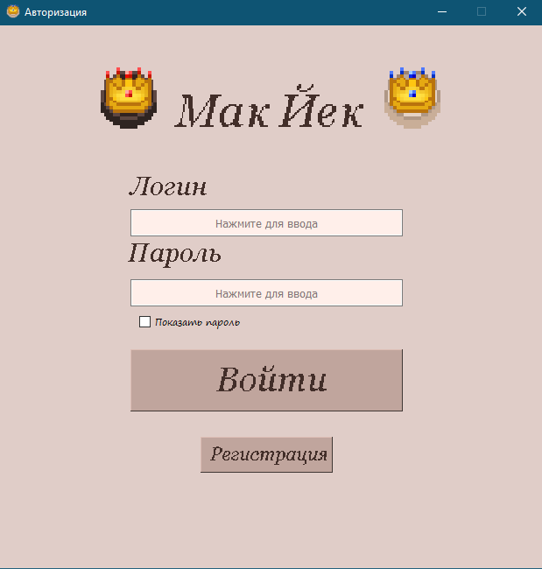

Личный кабинет игрока.

Окно личного кабинета содержит логин пользователя, его статистику, обновляющуюся после завершения и закрытия окна игры, кнопки для начала или продолжения игры и кнопку выхода ил личного кабинета.

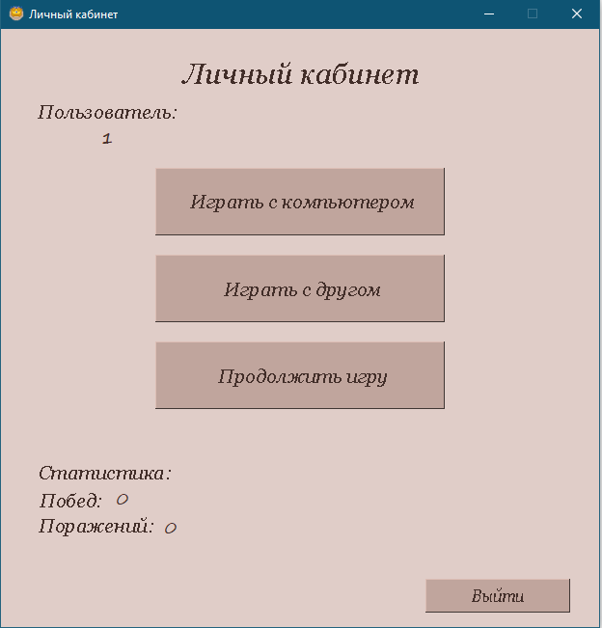

Игра с другом: после нажатия открывается игровое поле с начальной позицией.

Игра с компьютером: после нажатия открывается окно выбора сложности. После выбора сложности открывается игровое поле с начальной позицией. В зависимости от выбора сложности определяется глубина.

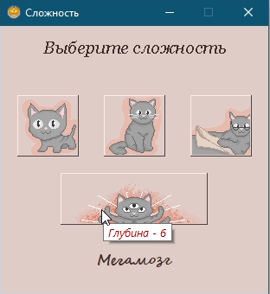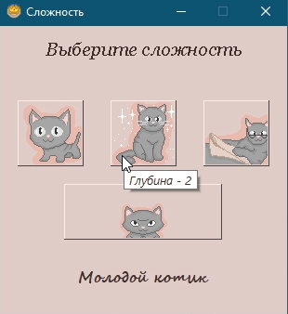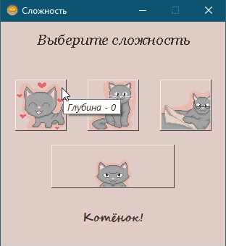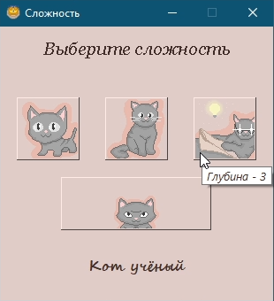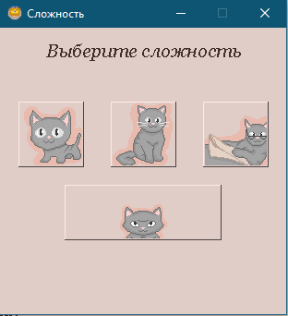

Продолжение игры: открывается окно с предыдущей незавершенной игрой в соответствующем игровом режиме.

Выход из личного кабинета: закрытие окна личного кабинета, открытие окна с формой авторизации/регистрации.

Окно игрового поля.

Игровое поле представляет из себя поле 8х8 клеток. Игра начинается с начальной позиции – шашки игроков расположены на черных клетках первых двух рядов. При нажатии на шашку показываются возможные ходы.

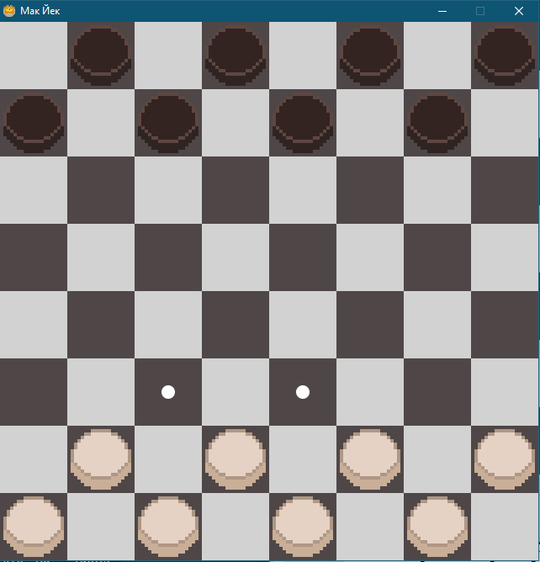

В режиме игры с другом, после хода игрока, играющего за белые шашки, приложение ожидает ход другого игрока.

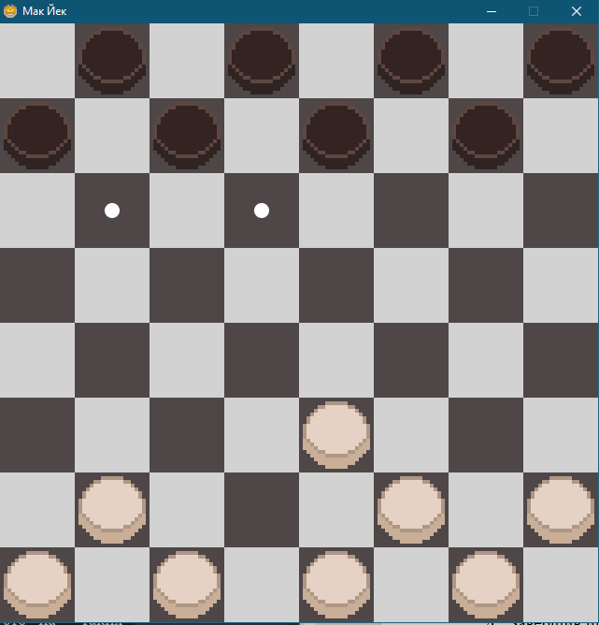

При завершении игры определяется победитель и выводятся соответствующие сообщения в диалоговое окно.

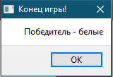 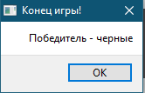

Изменение окна личного кабинета

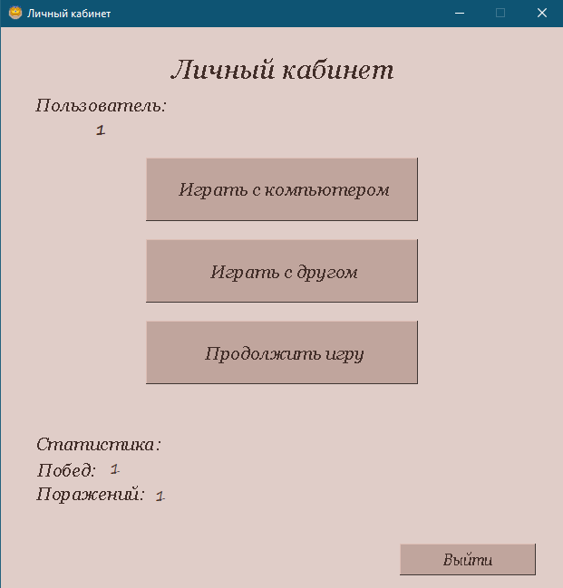При закрытии незавершенной игры, кнопка «Продолжить игру» становится доступной для пользователя – она реагирует на наведение мыши. При закрытии завершенной игры изменяется статистика пользователя.

**2.2 Особенности реализации приложения**

Для работы с игровым полем используется структура данных – «bitboard» – специализированный массив, в котором каждый бит соответствует клетке игрового поля.

Возможности пользовательского и графического интерфейса:

1. Использование библиотеки PyQt5;
2. Использование приложения Qt Designer для создания формы входа;
3. Хеширование пароля, вводимых пользователем при регистрации;
4. Сохранение данных в текстовом файле

Функциональные возможности:

1. Реализация возможности вывода на экран поля и игровых объектов;
2. Реализация возможности расставления шашек;

**3. Обращение к программе**

Функции:

1. init_private – окно личного кабинета;
2. init_authorization – окно авторизации;
3. register – проверка на корректность ввода при регистрации;
4. authorization – проверка на корректность ввода при авторизации;
5. get_user_by_name – поиск пользователя по логину;
6. create_user – создание нового пользователя в текстовом файле;
7. show_hide – изменение маски пароля;
8. log_in – функционал для окна личного кабинета;
9. update_form_log_in – обновление окна личного кабинета;
10. update_user – обновление данных пользователя;
11. init_difficulty – окно выбора сложности;
12. play – запуск игры и вызов игрового окна;
13. get_moves_with_kills – рекурсивное получение ходов и срубок;
14. to_string – преобразование доски в строку;
15. get_winner – проверка на победителя.

Библиотеки:

1. **PyQt5 – для реализации окон регистрации, личного кабинета и выбора сложности;**
2. Pygame – для отрисовки игрового поля;
3. json – для создания текстового файла с данными пользователей;
4. hashlib – для хеширования пароля пользователя;
5. os – для проверки наличия файлов;
6. sys – для передачи данных;

**4. Сообщения**

При некорректном вводе логина и пароля отображаются следующие сообщения:

1. «Введите данные для авторизации» – Если оставил какое-либо поле ввода данных пустым;
2. «Неверный пароль пользователя» – Если пользователь ввёл неверный пароль;
3. «Такого пользователя не существует» – Если пользователь при авторизации ввел данные еще незарегистрированного аккаунта;
4. «Такой пользователь уже существует» – Если пользователь при регистрации ввел данные уже зарегистрированного аккаунта;

При окончании игры:

1. «Победитель - белые» / «Победитель - черные» –в зависимости от исхода игры объявляется победитель.